# Классические кубические сплайны класса

Пусть на отрезке задано разбиение .

Функция называется кубическим сплайном, если:

1. На каждом отрезке [] S является кубическим многочленом
2. Соседние многочлены гладко состыкованы между собой

Кубический сплайн называется интерполяционным, если выполняются условия

Сплайн на каждом из отрезков определяется четырьмя коэффициентами, и поэтому для его построения на всем промежутке необходимо определить коэффициентов. Условия гладкости во всех внутренних узлах сетки дают равенств. Таким образом вместе с условиями интерполяции получается соотношений. Два дополнительных условия задаются в виде ограничений на значения сплайна и его производных на концах промежутка и называется краевыми условиями. Существует несколько различных видов краевых условий, из которых наиболее употребительными считаются следующие типы:

Условия типа III называются периодическими. Рассматривая эти условия в дальнейшем, будем подразумевать, что – периодическая функция с периодом .

*Построение сплайна.*

Введем обозначение

Учитывая условия интерполяции и (1), для вычисления , при каждом имеем систему уравнений.

Решив эту систему, получаем на

, где

Отсюда получаем

Кубический сплайн, представленный в таком виде на каждом из промежутков, непрерывен вместе со своей первой производной на . Необходимо выбрать величины , так чтобы была непрерывна и вторая производная. Так как

то условие непрерывности второй производной в точках , принимает вид

Здесь .

К уравнениям следует добавить уравнения, вытекающие из краевых условий. Таким образом, получается система для определения неизвестных .

В случае

1. краевых условий I типа получаем
2. краевых условий II типа получаем
3. краевых условий III типа продолжаем периодическим образом сетку и, полагая

,

получаем

Существует другое представление кубического сплайна, в котором вместо величин присутствуют .

Используя то, что на каждом промежутке сплайн представляет собой кубический многочлен, а также условия

получим для S(x) следующую формулу:

Отсюда

Из (5) следует непрерывность функции, из (7) непрерывность её второй производной. Согласно (6)

Следовательно, чтобы была непрерывна первая производная сплайна необходимо выполнение условий:

Эти уравнения вместе с краевыми условиями образуют систему относительно неизвестным .

# 

В случае

1. краевых условий I рода получаем
2. краевых условий II рода
3. краевых условий III рода

В дальнейшем сплайн вида (2) будем называть сплайном по наклонам, а сплайн вида (5) – сплайном по моментам.

# Обобщенные сплайны

Если кубический сплайн не сохраняет качественный свойства, то можно воспользоваться обобщенными сплайнами.

На отрезке [a, b] введем сетку Свяжем с сеткой систему функций которые определены и непрерывные в R и для заданного i непрерывны на отрезке [] . Потребуем, чтобы функции удовлетворяли условиям

Всякий элемент пространства , образованного линейными комбинациями функций может быть единственным образом записан в виде

Функция S называется обобщенным сплайном, если:

1. Для всякого целого i 0 <= i <= N, существует единственная функция из , такая что

Функции называются определяющими функциями и зависят от параметров контроля формы. На практике полагается:

При требуется, чтобы функция S переходила в линейную функцию. Кроме того, при требуется, чтобы мы получали стандартный кубический сплайн.

*Построение сплайна.*

По аналогии с кубическим сплайном получаем:

Условие непрерывности первой производной приводит нас к:

где

В случае

1. краевых условий I типа получаем
2. краевых условий II типа
3. краевых условий III типа

Наиболее употребительные на практике следующие определяющие функции:

1. Рациональный сплайны
2. Экспоненциальный сплайны
3. Гиперболические сплайны
4. Сплайны переменного порядка

# Численное дифференцирование

Самый простой способ приближенного вычисления производной функции состоит в замене их производными интерполяционного сплайна, построенного по значениям , заданным на сетке .

Из представления кубического сплайна по наклонам вытекают следующие формулы численного дифференцирования:

Из представления кубического сплайна по моментам:

Теорема 1. Если интерполирует и удовлетворяет краевым условиям I, II, III, тогда имеют место оценки

где

С практической точки зрения формулы, вытекающие из представления кубического сплайна по моментам, предпочтительные, так как они требует меньшего количества арифметических операций.

Если использовать обобщенный сплайн, то

*Асимптотические формулы.*

Пусть кубический сплайн интерполирует периодическую функцию с периодом на равномерной сетке

Для величин имеем систему:

Будем искать решение системы в виде

Подставляя и разлагая обе части -го уравнения по формуле Тейлора в точке , находим

Сравнивая коэффициенты при одинаковых по порядку производных, получаем следующую систему уравнений для нахождения

, которая имеет единственное решение

При таких величины удовлетворяют системе с точностью

Использую представление сплайна по моментам, (8) и разложение Тейлора в точке , находим

где

Дифференцируя, имеем

Эти формулы дают исчерпывающую характеристику погрешности приближения кубическим периодическим сплайном.

Все полученные формулы могут быть распространены на случай, когда непериодическая. Для этого достаточно краевые условия для сплайна задавать в асимптотическом виде.

Разложив по формуле Тейлора в точке , заметим следующие соотношения для численного дифференцирования

, которые позволяют найти производные с повышенной точностью. Неожиданным является последний результат, мы получили аппроксимацию четвертой производной с очень высокой точностью, несмотря на то что почти всюду на .

# Численное интегрирование

Наиболее простой способ получения формул численного интегрирования для интеграла

основан на аппарате интерполирования. При этом функция заменяется некоторым интерполяционным сплайном и в качестве приближенного значения интеграла берется величина

Если для используется представление через наклоны, то получаем

На равномерной сетке сумма в правой части упрощается, и формула приобретает вид

Если же – периодическая с периодом , то формула выглядит следующим образом:

Эта формула совпадает с формулой трапеций.

Если для используется представление через моменты, то

На равномерной сетке имеем:

Если интерполируется обобщенными сплайнами, получаем

Погрешность вычисления интеграла можно оценить следующим образом:

Следовательно, достаточно иметь оценку погрешности приближения функции сплайном . Более точные оценки можно получить, если привлечь поточечные оценки для погрешности

*Интегрирование сильно осциллирующих функций.*

Если необходимо вычислить интегралы вида

или

при больших значения , то применение квадратурных формул, основанных на замене сплайном всей подынтегральной функции, потребует большого числа узлов. Более удобные формулы получаются, когда функции рассматривать как весовые, а сплайном приближать только .

Используя для представление через моменты, получаем

где

Так как

то

В итоге

где

Выделяя действительную и мнимую части, получим формулы

Оценим погрешность вычисления интегралов

Такая же оценка получается и для (10).

Численные эксперименты

В численных экспериментах мы будем интерполировать функцию с помощью сплайнов, затем дифференцировать и интегрировать их. Для каждого эксперимента будет представлена таблица с погрешностями в точках, представляющих наибольший интерес и таблица с нормами погрешностей. Штриховой линией нарисована интерполируемая функция, сплошной – сплайн.

Для начала рассмотрим функцию

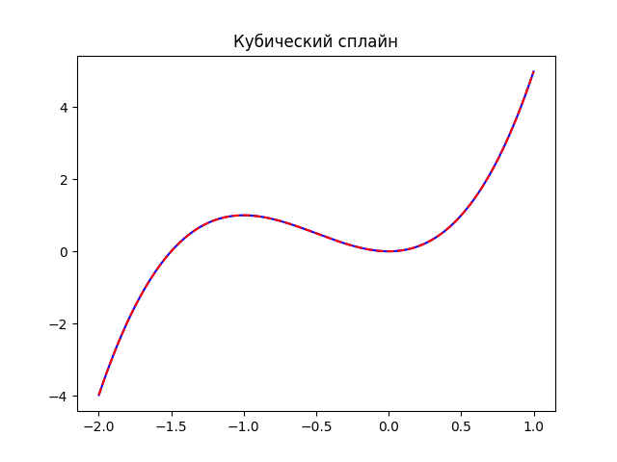

Рисунок 1 – график функции и кубического сплайна

Погрешность интерполяции классическим кубическим сплайном

Таблица 1

|  |  |
| --- | --- |
| x | Классический |
| -1.75 | 4e-16 |
| -0.7 | 1e-16 |
| 0.9 | 4e-16 |

Норма погрешности интерполяции кубическим сплайном

Таблица 2

|  |  |
| --- | --- |
|  | Кубический |
|  | 2e-15 |

Продифференцируем полученный сплайн:

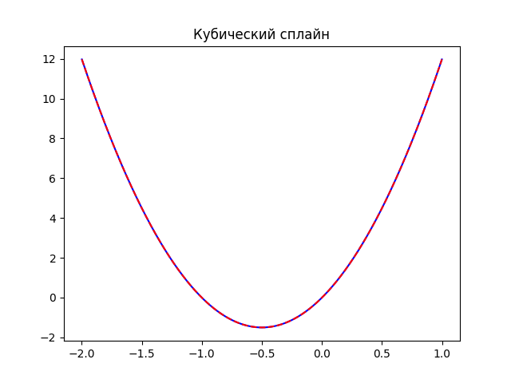

Погрешность производной классического кубического сплайна

Таблица 3

|  |  |
| --- | --- |
| x | Классический |
| -1.75 | 0 |
| -0.7 | 2-16 |
| 0.9 | 2e-15 |

Норма погрешности производной классического кубического сплайна

Таблица 4

|  |  |
| --- | --- |
|  | Кубический |
|  | 7e-15 |

И проинтегрируем:

Сравнительная таблица интеграла от функции и интеграла от кубического классического сплайна

Таблица 5

|  |  |  |
| --- | --- | --- |
|  | Точное значение | Кубический |
| Значение | 1.5 | 1.5 |
| Погрешность | - | 0 |

С данной функцией крайне хорошо справился классический кубический сплайн, поэтому нет смысла использовать обобщенный сплайны.

Рассмотрим функцию с

и интерполируем ее с помощью сплайнов. В качестве краевых условий возьмем вторые условия. Для начала возьмем 10 точек с шагом h = 0.1. На отрезке [0.9; 1] возьмем несколько точек, отличных от узлов интерполяции, и составим таблицу погрешностей.

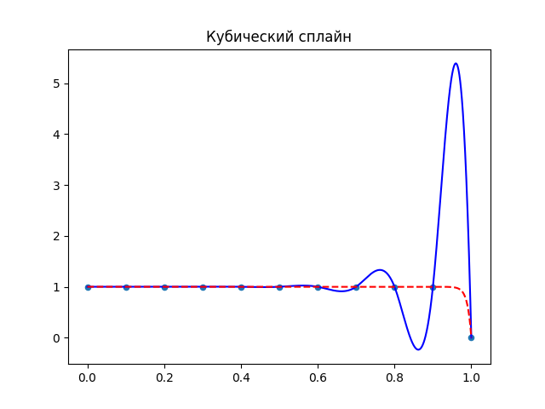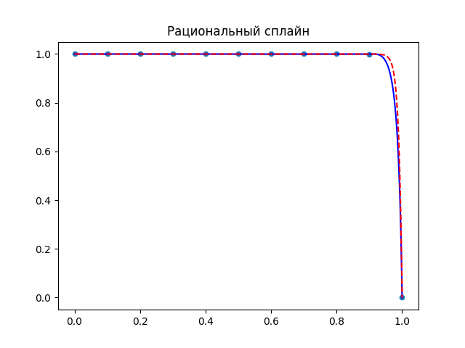

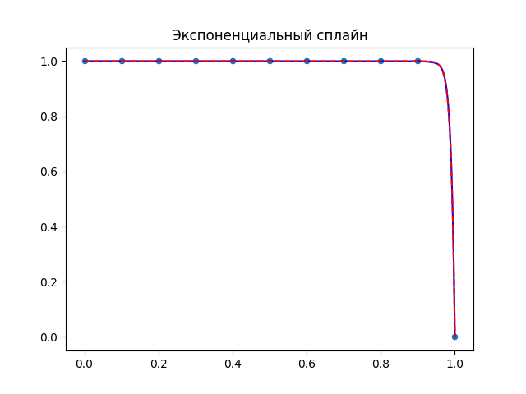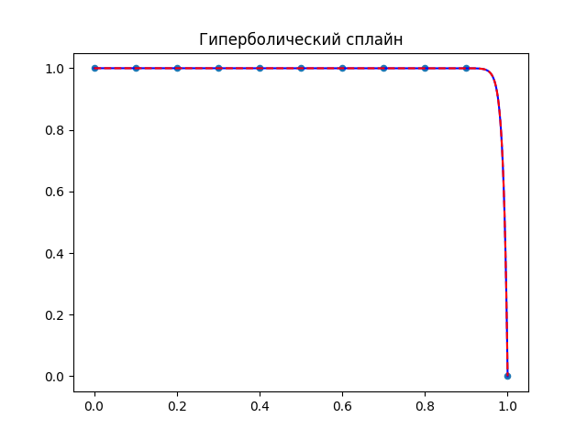

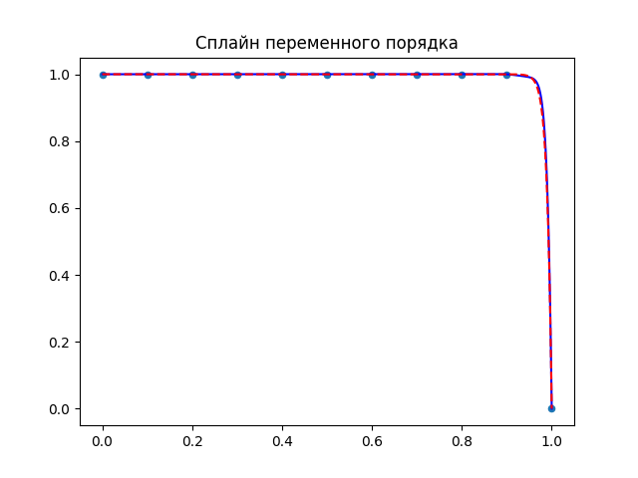

Таблица погрешностей интерполяции функции различными сплайнов

Таблица 6

|  |  |  |  |  |  |
| --- | --- | --- | --- | --- | --- |
| x | Классический | Рациональный | Экспоненциальный | Гиперболический | VP |
| 0.918 | 1.59534 | 0.00022 | 0.00121 | 3e-11 | 0.00218 |
| 0.955 | 4.34831 | 0.03318 | 0.00074 | 2e-11 | 0.00028 |
| 0.980 | 3.32932 | 0.10447 | 0.00715 | 1e-11 | 0.02939 |
| 0.995 | 0.99090 | 0.06404 | 0.00476 | 3e-12 | 0.01959 |

Таблица норм погрешностей интерполяции функции различными видами сплайнов

Таблица 7

|  |  |  |  |  |  |
| --- | --- | --- | --- | --- | --- |
|  | Кубический | Рациональный | Экспоненциальный | Гиперболический | Переменного порядка |
|  | 4.40779 | 0.10975 | 0.00808 | 3e-9 | 0.03319 |

Продифференцируем полученные сплайны:

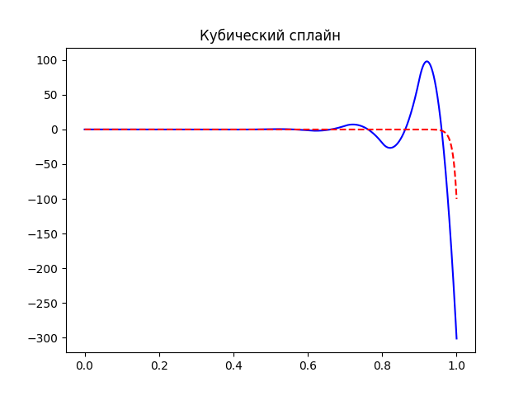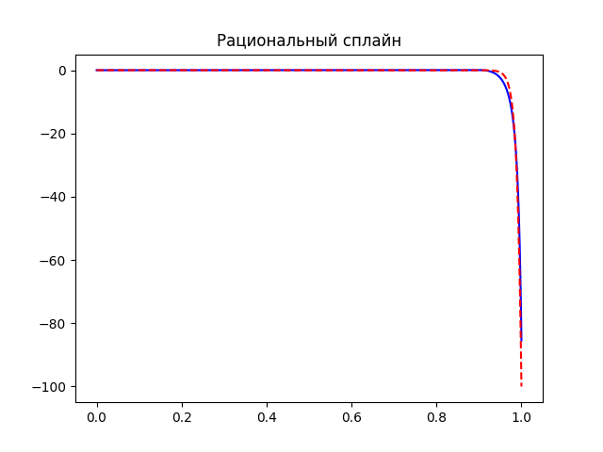

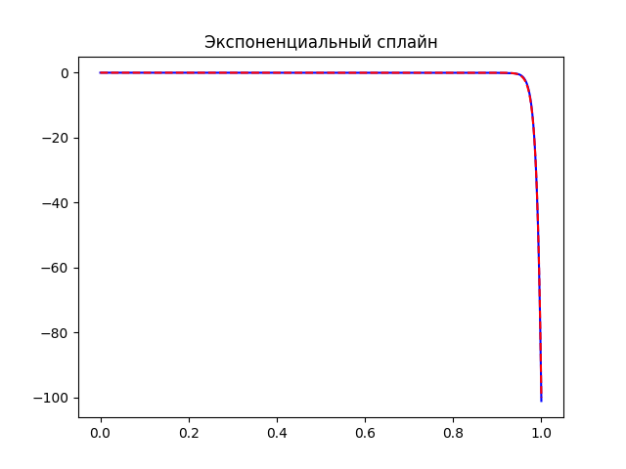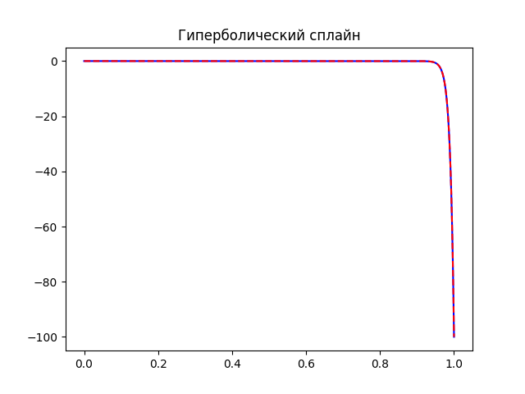

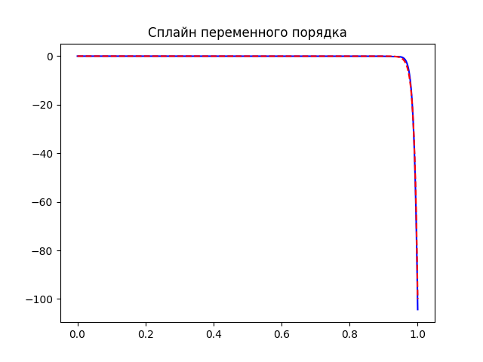

Таблица погрешностей производной сплайнов

Таблица 8

|  |  |  |  |  |  |
| --- | --- | --- | --- | --- | --- |
| x | Классический | Рациональный | Экспоненциальный | Гиперболический | VP |
| 0.918 | 97.79356 | 0.08739 | 0.07482 | 4e-10 | 0.13934 |
| 0.955 | 23.00477 | 2.20438 | 0.18631 | 5e-10 | 0.59344 |
| 0.980 | 112.85784 | 2.04065 | 0.27847 | 6e-10 | 1.12210 |
| 0.995 | 192.26567 | 10.12275 | 0.77570 | 6e-10 | 3.19059 |

Таблица нормы погрешностей производной сплайнов

Таблица 9

|  |  |  |  |  |  |
| --- | --- | --- | --- | --- | --- |
|  | Кубический | Рациональный | Экспоненциальный | Гиперболический | Переменного порядка |
|  | 201.35389 | 14.51844 | 1.05877 | 10e-07 | 4.34904 |

И проинтегрируем их

Сравнительная таблица интеграла от функции и интеграла от сплайнов

Таблица 10

|  |  |  |  |  |  |  |
| --- | --- | --- | --- | --- | --- | --- |
|  | Точное значение | Кубический | Рациональный | Экспоненциальный | Гиперболический | VP |
| Значение | 0.99 | 1.103975 | 0.98626 | 0.99013 | 0.99000 | 0.99072 |
| Погрешность | - | 0.113975 | 0.00373 | 0.00013 | 1e-10 | 0.00072 |

В этом эксперименте наилучший результат показал гиперболический сплайн с ручным подбором коэффициентов, худший – классический кубический сплайн, он дал осцилляции. В задаче интерполяции норма погрешности на всем интервала в случае гиперболического сплайна, благодаря, удачному выбору коэффициентов составила – O(h^10), экспоненциального сплайна и переменного порядка составили порядка - О(h^2), рациональный сплайн, хоть и сохранил форму сплайна, но дал большую погрешность на интервале [0.9, 1]. В задаче дифференцирования норма погрешности гиперболического – О(h^9), экспоненциального – O(h), рациональный, переменного порядка – значительно больше h. В задаче интегрирования получили для гиперболического точность O(h^9), переменного, экспоненциального – O(h^3), рационального – O(h^2).

Попробуем увеличить количество точек на интервале [0.9, 1]. Возьмем шаг h = 0.02.

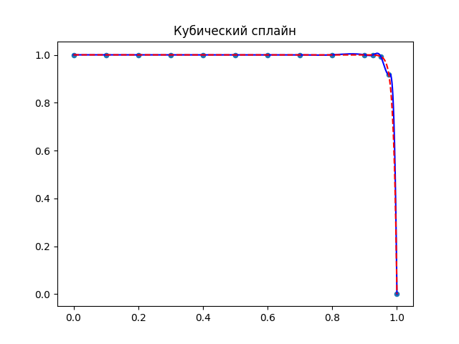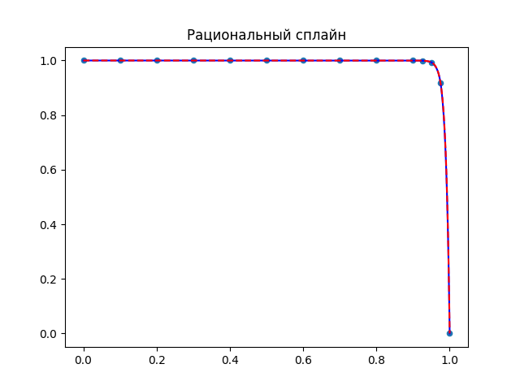

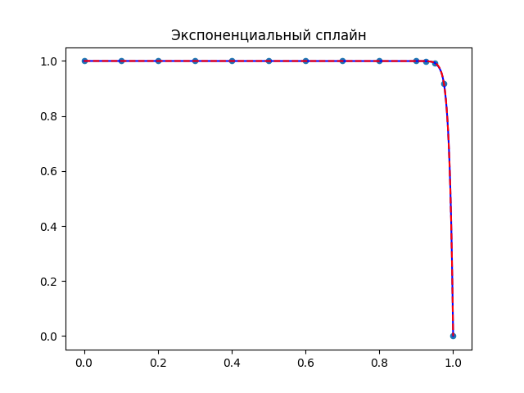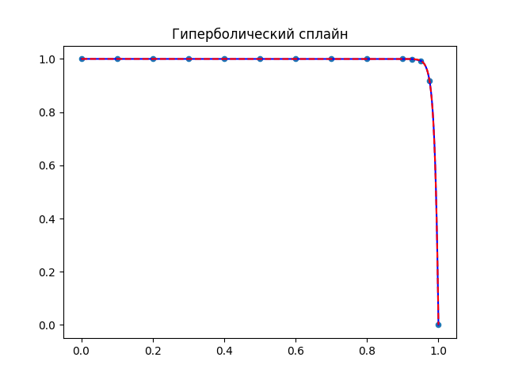

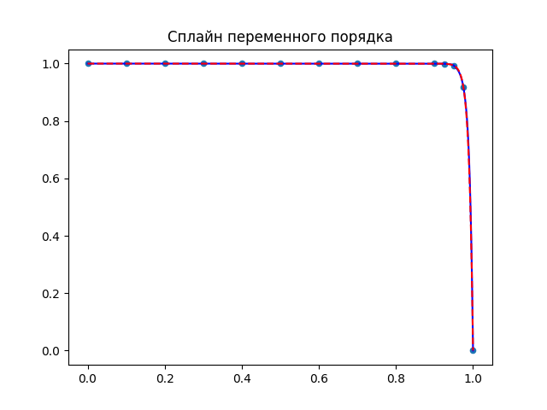

Таблица погрешностей интерполяции функции различными сплайнов

Таблица 11

|  |  |  |  |  |  |
| --- | --- | --- | --- | --- | --- |
| x | Классический | Рациональный | Экспоненциальный | Гиперболический | VP |
| 0.918 | 0.00241 | 0.00006 | 0.00006 | 0.00012 | 0.00007 |
| 0.955 | 0.01218 | 0.00069 | 0.00101 | 0.00028 | 0.00163 |
| 0.980 | 0.05291 | 0.00428 | 0.00075 | 0.00243 | 0.00577 |
| 0.995 | 0.07894 | 0.00748 | 0.00349 | 0.00418 | 0.02127 |

Таблица норм погрешностей интерполяции функции различными видами сплайнов

Таблица 12

|  |  |  |  |  |  |
| --- | --- | --- | --- | --- | --- |
|  | Кубический | Рациональный | Экспоненциальный | Гиперболический | Переменного порядка |
|  | 0.11650 | 0.01045 | 0.00366 | 0.00596 | 0.02628 |

Продифференцируем полученные сплайны:

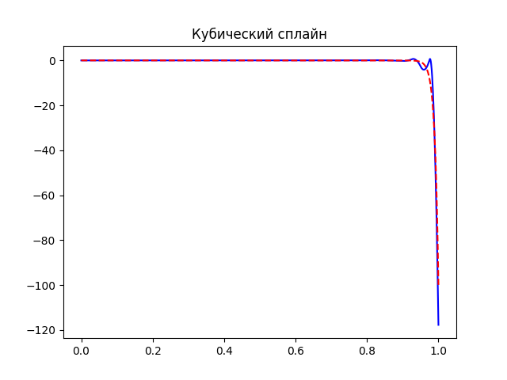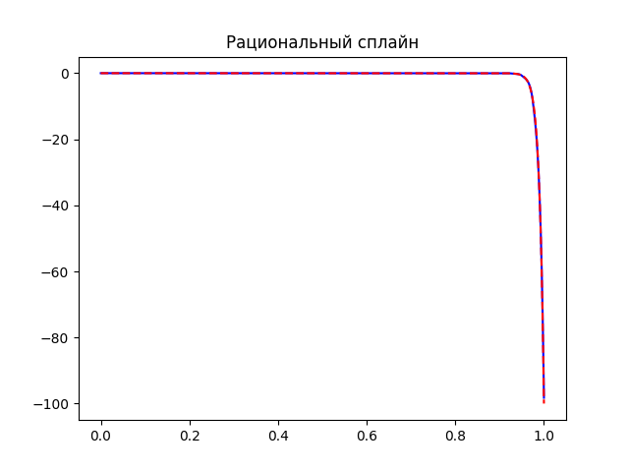

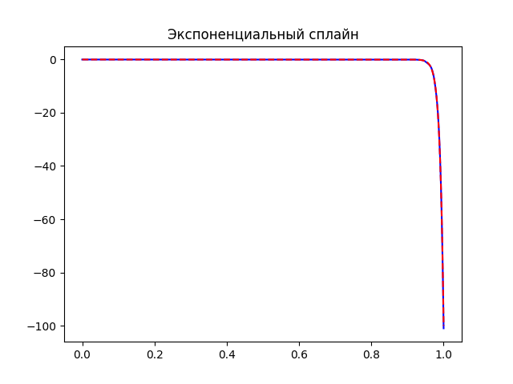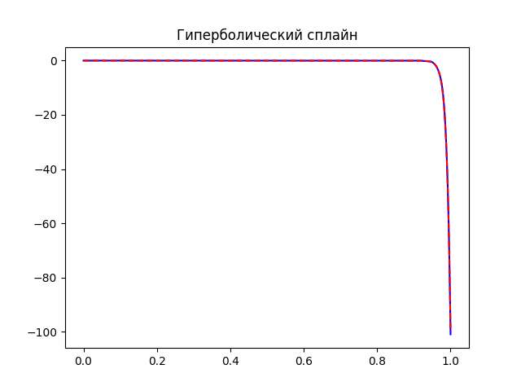

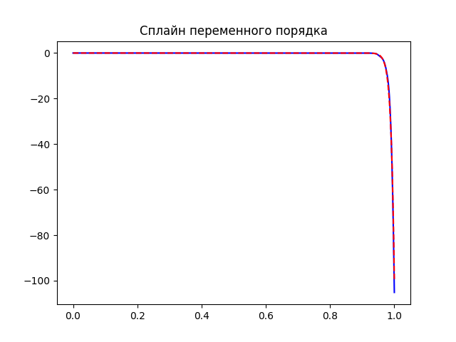

Таблица погрешностей производной сплайнов

Таблица 13

|  |  |  |  |  |  |
| --- | --- | --- | --- | --- | --- |
| x | Классический | Рациональный | Экспоненциальный | Гиперболический | VP |
| 0.918 | 0.14080 | 0.00718 | 0.00775 | 0.00193 | 0.00761 |
| 0.955 | 2.7131 | 0.15991 | 0.22043 | 0.00927 | 0.35197 |
| 0.980 | 11.34241 | 1.04523 | 0.06008 | 0.57334 | 1.80727 |
| 0.995 | 12.34878 | 1.08629 | 0.25581 | 0.63406 | 2.73872 |

Таблица нормы погрешностей производной сплайнов

Таблица 14

|  |  |  |  |  |  |
| --- | --- | --- | --- | --- | --- |
|  | Кубический | Рациональный | Экспоненциальный | Гиперболический | Переменного порядка |
|  | 17.72256 | 1.75200 | 0.98626 | 0.95461 | 5.16498 |

И проинтегрируем их.

Сравнительная таблица интеграла от функции и интеграла от сплайнов

Таблица 15

|  |  |  |  |  |  |  |
| --- | --- | --- | --- | --- | --- | --- |
|  | Точное значение | Кубический | Рациональный | Экспоненциальный | Гиперболический | VP |
| Значение | 0.99 | 0.98943 | 0.98983 | 0.99001 | 0.99007 | 0.99032 |
| Погрешность | - | 0.00056 | 0.00016 | 0.00001 | 0.00007 | 0.00032 |

При уменьшении шага в 5 раз норма погрешностей экспоненциального и vp сплайнов практически не изменилась. В гиперболическом сплайне уже не удалось подобрать коэффициенты, чтобы он так хорошо интерполировал функцию. Погрешность рационального сплайна уменьшилась в 10 раз. Кубический сплайн все еще дает не сохраняет монотонность и выпуклость.

Рассмотрим теперь функцию

и интерполируем ее с помощью сплайнов. В качестве краевых условий возьмем первые условия. Для начала возьмем 13 точек с равномерным шагом.

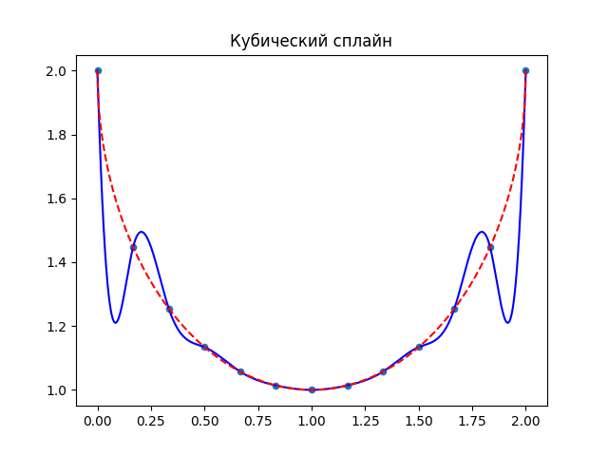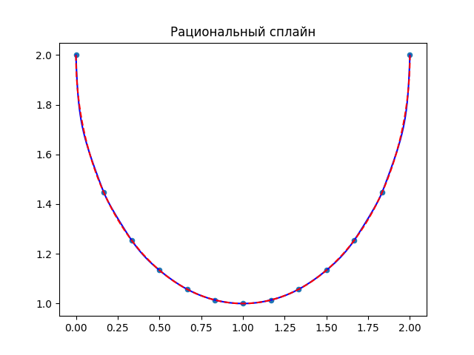

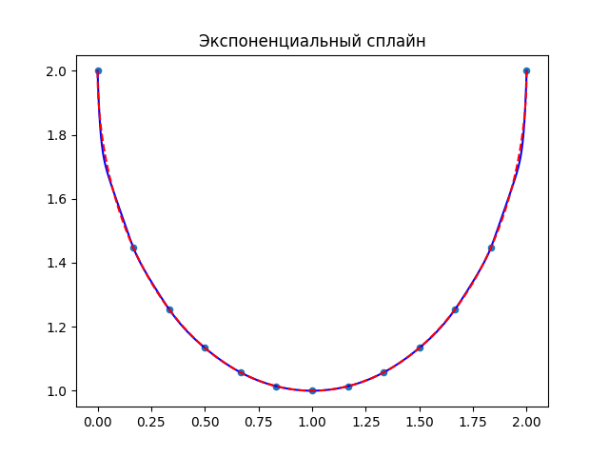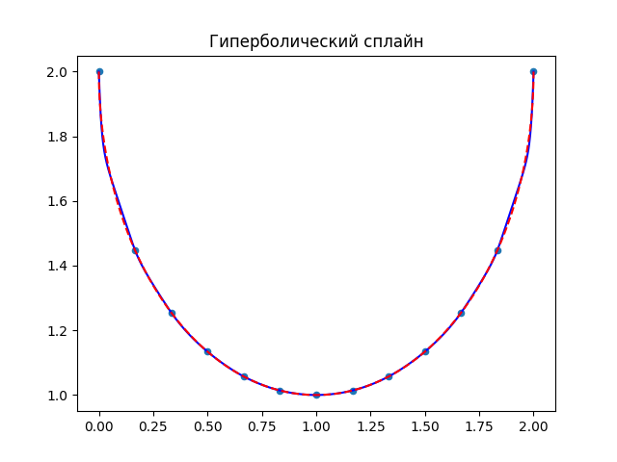

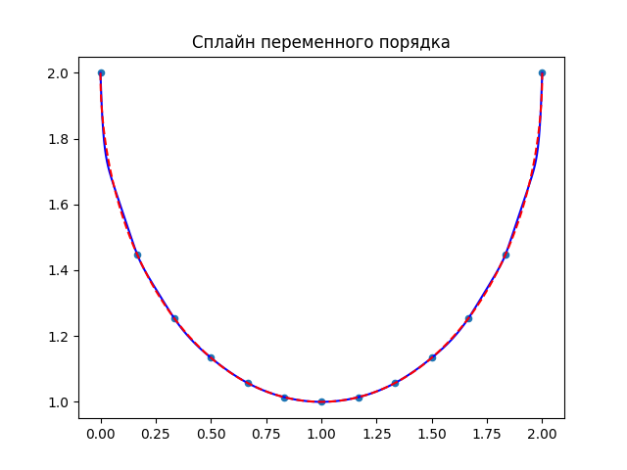

Таблица погрешностей интерполяции функции различными сплайнов

Таблица 16

|  |  |  |  |  |  |
| --- | --- | --- | --- | --- | --- |
| x | Классический | Рациональный | Экспоненциальный | Гиперболический | VP |
| 0.03 | 0.25967 | 0.01537 | 0.03183 | 0.02146 | 0.02786 |
| 0.13 | 0.18868 | 0.00508 | 0.00834 | 0.01180 | 0.01045 |
| 0.2 | 0.09432 | 0.00084 | 0.00081 | 0.00153 | 0.00028 |

Таблица норм погрешностей интерполяции функции различными сплайнов

Таблица 17

|  |  |  |  |  |  |
| --- | --- | --- | --- | --- | --- |
|  | Кубический | Рациональный | Экспоненциальный | Гиперболический | Переменного порядка |
|  | 0.40633 | 0.02391 | 0.03363 | 0.02471 | 0.03110 |

Продифференцируем сплайны:

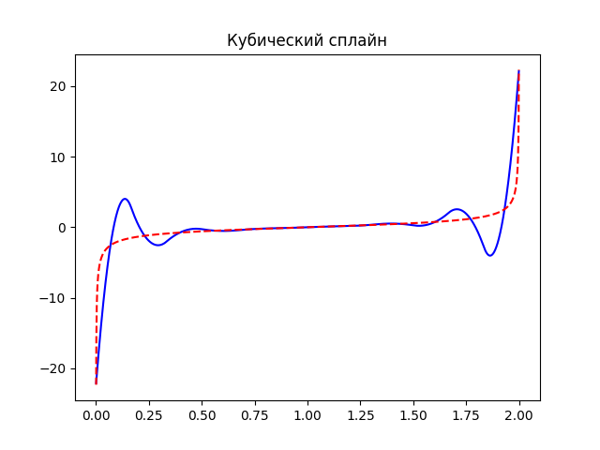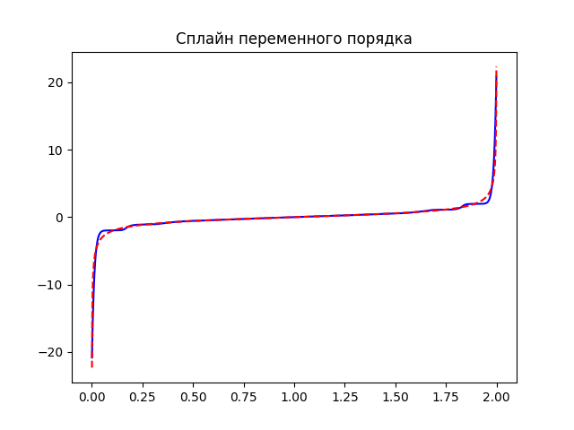

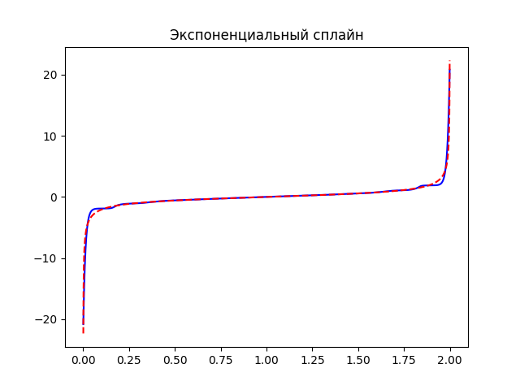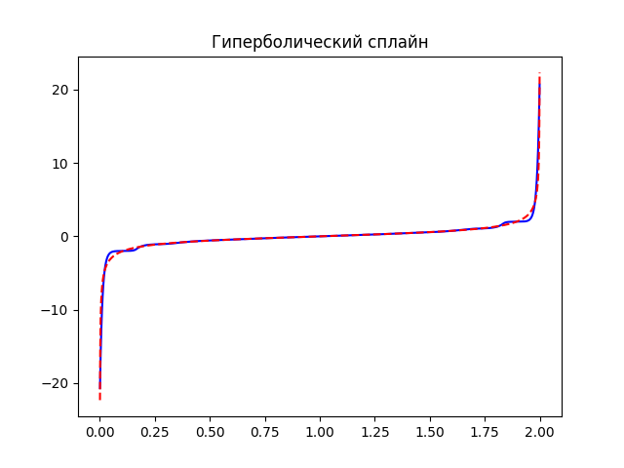



Таблица погрешностей производной сплайнов

Таблица 18

|  |  |  |  |  |  |
| --- | --- | --- | --- | --- | --- |
| x | Классический | Рациональный | Экспоненциальный | Гиперболический | VP |
| 0.03 | 8.16478 | 0.03102 | 0.54374 | 0.69085 | 0.74693 |
| 0.13 | 5.72002 | 0.02044 | 0.11742 | 0.22004 | 0.19364 |
| 0.2 | 1.68407 | 0.09322 | 0.07156 | 0.07077 | 0.11566 |

Таблица норм погрешностей производной сплайнов

Таблица 18

|  |  |  |  |  |  |
| --- | --- | --- | --- | --- | --- |
|  | Кубический | Рациональный | Экспоненциальный | Гиперболический | Переменного порядка |
|  | 11.75100 | 3.79038 | 5.42921 | 5.05118 | 5.43439 |

И проинтегрируем их.

Сравнительная таблица интеграла от функции и интеграла от сплайнов

Таблица 19

|  |  |  |  |  |  |  |
| --- | --- | --- | --- | --- | --- | --- |
|  | Точное значение | Кубический | Рациональный | Экспоненциальный | Гиперболический | VP |
| Значение | 2.42920 | 2.37895 | 2.42901 | 2.42794 | 2.42946 | 2.42938 |
| Погрешность | - | 0.05024 | 0.00019 | 0.00125 | 0.00026 | 0.00018 |

В задаче интерполяции все обобщенные сплайны показали себя приблизительно одинаково, их погрешность составляет О(h^2). Классический кубический сплайн дал осцилляции, как и в предыдущем примере. В задаче дифференцирования не удалось должным образом приблизить производную, все сплайны дали погрешность значительно больше h. В задаче интегрирования погрешность обобщенный сплайнов составляет O(h^3).

Увеличим количество точек в 2 раза.

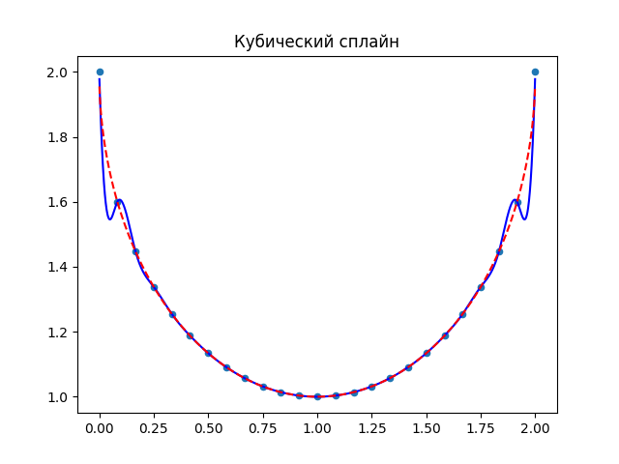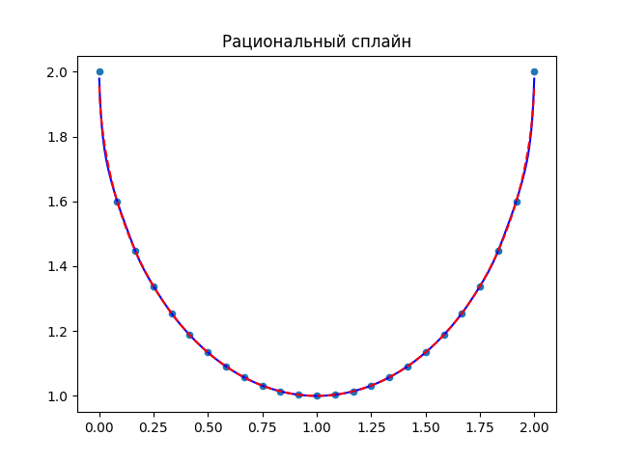

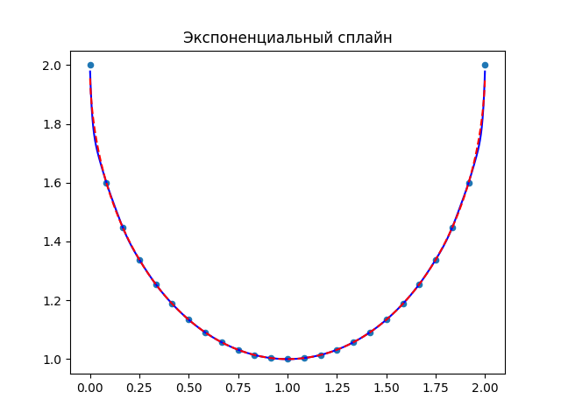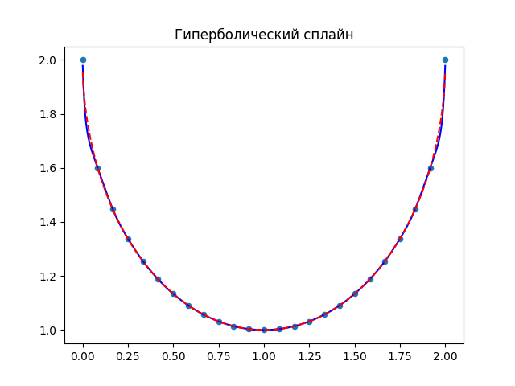

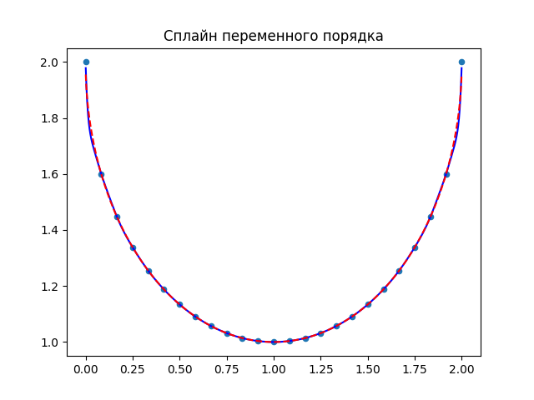

Таблица погрешностей интерполяции функции различными сплайнов

Таблица 20

|  |  |  |  |  |  |
| --- | --- | --- | --- | --- | --- |
| x | Классический | Рациональный | Экспоненциальный | Гиперболический | VP |
| 0.03 | 0.16019 | 0.01646 | 0.02709 | 0.03834 | 0.03028 |
| 0.13 | 0.04273 | 0.00501 | 0.00479 | 0.00563 | 0.00463 |
| 0.2 | 0.01340 | 0.00230 | 0.00202 | 0.00190 | 0.00189 |

Таблица норм погрешностей интерполяции функции различными сплайнов

Таблица 21

|  |  |  |  |  |  |
| --- | --- | --- | --- | --- | --- |
|  | Кубический | Рациональный | Экспоненциальный | Гиперболический | Переменного порядка |
|  | 0.16589 | 0.02344 | 0.02993 | 0.03969 | 0.03422 |

Продифференцируем сплайны:

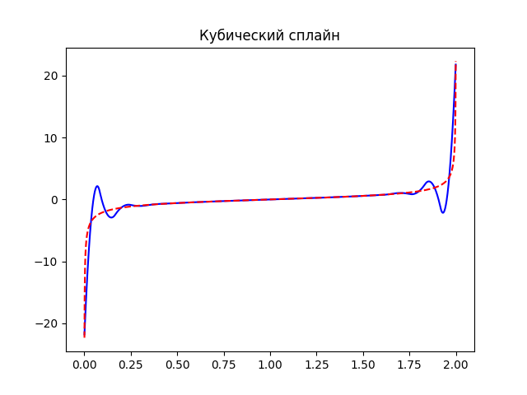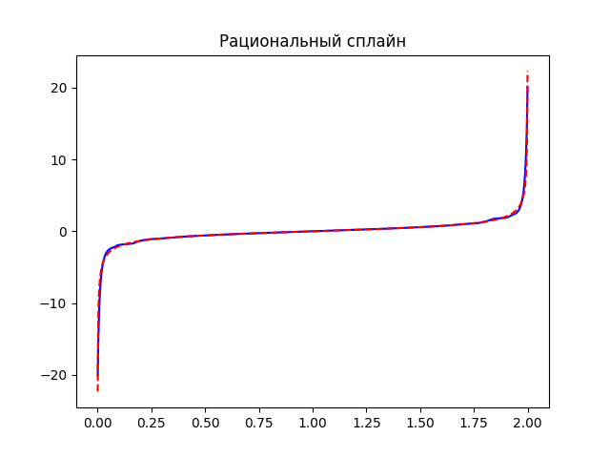

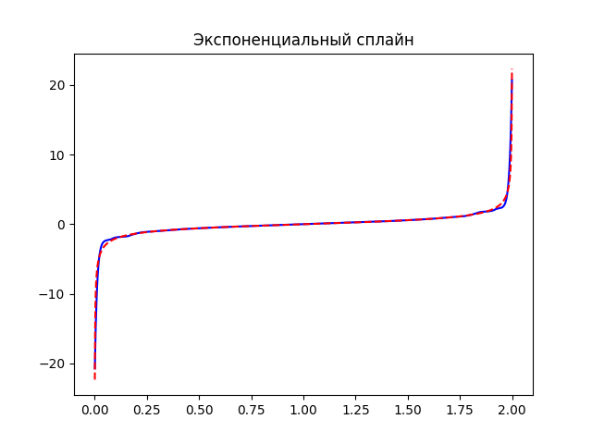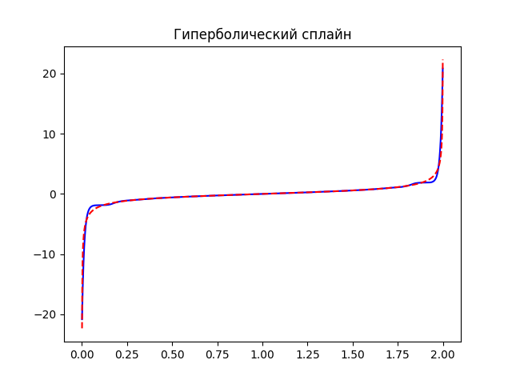

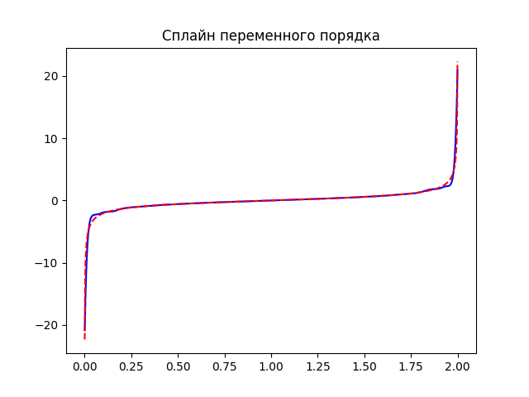

Таблица погрешностей производной сплайнов

Таблица 22

|  |  |  |  |  |  |
| --- | --- | --- | --- | --- | --- |
| x | Классический | Рациональный | Экспоненциальный | Гиперболический | VP |
| 0.03 | 1.90602 | 0.16809 | 0.63539 | 0.48339 | 0.80677 |
| 0.13 | 0.89043 | 0.04874 | 0.05167 | 0.09321 | 0.05209 |
| 0.2 | 0.03130 | 0.00442 | 0.00373 | 0.00657 | 0.00341 |

Таблица норм погрешностей сплайнов

Таблица 23

|  |  |  |  |  |  |
| --- | --- | --- | --- | --- | --- |
|  | Кубический | Рациональный | Экспоненциальный | Гиперболический | Переменного порядка |
|  | 9.40859 | 3.77175 | 5.12094 | 5.45895 | 5.46760 |

Проинтегрируем:

Сравнительная таблица интеграла от функции и интеграла от сплайнов

Таблица 24

|  |  |  |  |  |  |  |
| --- | --- | --- | --- | --- | --- | --- |
|  | Точное значение | Кубический | Рациональный | Экспоненциальный | Гиперболический | VP |
| Значение | 2.42920 | 2.42080 | 2.42873 | 2.42776 | 2.42656 | 2.42745 |
| Погрешность | - | 0.00840 | 0.00047 | 0.00143 | 0.00263 | 0.00174 |

После уменьшения шага в 2 раза не удалось избавиться от осцилляций классического кубического сплайна, хоть погрешность и уменьшилась. Погрешность обобщенных сплайнов практически не изменилась.

Рассмотрим осциллирующую функцию на отрезке [0, ]. Рассмотрим для начала 6 точек.

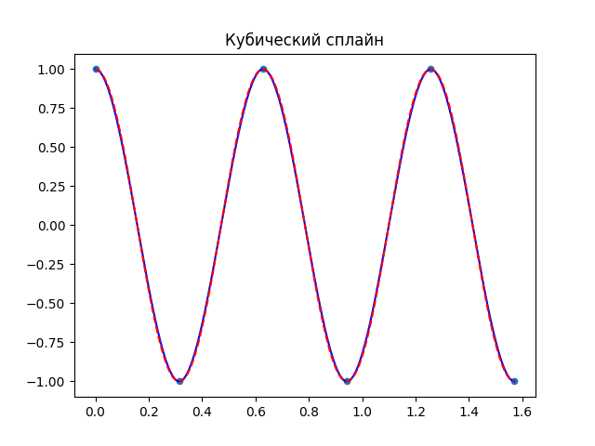

Погрешность интерполяции классическим кубическим сплайном

Таблица 25

|  |  |
| --- | --- |
| x | Классический |
| 0.59 | 0.00948 |
| 0.9 | 0.01093 |

Норма погрешности интерполяции классическим кубическим сплайном

Таблица 26

|  |  |
| --- | --- |
|  | Кубический |
|  | 0.02001 |

Продифференцируем полученный сплайн:

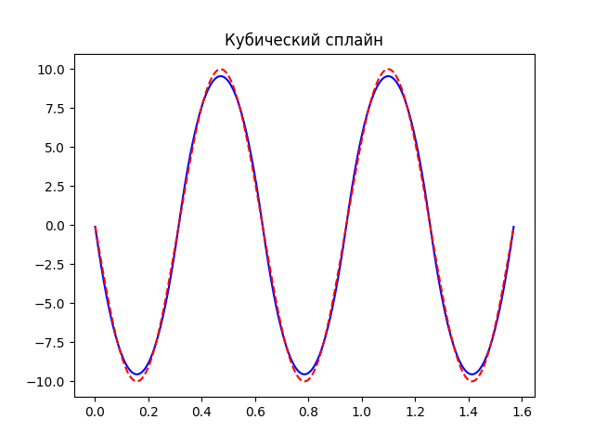

Погрешность производной классического кубического сплайна

Таблица 27

|  |  |
| --- | --- |
| x | Классический |
| 0.59 | 0.35194 |
| 0.9 | 0.34517 |

Норма погрешности классического кубического сплайна

Таблица 28

|  |  |
| --- | --- |
|  | Кубический |
|  | 0.45070 |

И проинтегрируем:

Сравнительная таблица интеграла от функции и интеграла от сплайна

Таблица 29

|  |  |  |
| --- | --- | --- |
|  | Точное значение | Кубический |
| Значение | 0 | 1e17 |
| Погрешность | - | 1e17 |

Классический кубический сплайн хорошо интерполировал функцию, так как точки перегиба попали в сетку. Так как он не дал никаких выбросов, то и оснований для применения обобщенных сплайнов нет.

Увеличим теперь количество точек, но так, чтобы точки перегиба не попали на сетку.

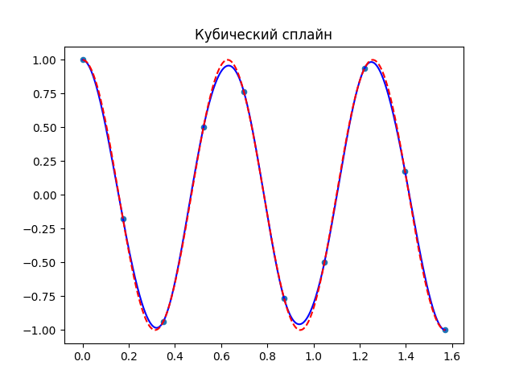

Погрешность интерполяции классическим кубическим сплайном

Таблица 30

|  |  |
| --- | --- |
| x | Классический |
| 0.59 | 0.04342 |
| 0.9 | 0.01779 |

Норма погрешности интерполяции классическим кубическим сплайном

Таблица 31

|  |  |
| --- | --- |
|  | Кубический |
|  | 0.04672 |

Продифференцируем полученный сплайн:



Погрешность производной классического кубического сплайна

Таблица 32

|  |  |
| --- | --- |
| x | Классический |
| 0.59 | 0.33972 |
| 0.9 | 0.74190 |

Норма погрешности производной классического кубического сплайна

Таблица 33

|  |  |
| --- | --- |
|  | Кубический |
|  | 0.77263 |

И проинтегрируем:

Сравнительная таблица интеграла от функции и интеграла от сплайнов

Таблица 34

|  |  |  |
| --- | --- | --- |
|  | Точное значение | Кубический |
| Значение | 0 | 1e17 |
| Погрешность | - | 1e17 |

Несмотря на то, что мы увеличили количество точек, погрешность, наоборот, увеличилась. Для получения хороших значений необходимо попадание точек перегиба на сетку или близких к ним.

Рассмотрим теперь функцию

и интерполируем ее с помощью сплайнов. В качестве краевых условий возьмем первые условия. Для начала возьмем 9 точек с равномерным шагом.

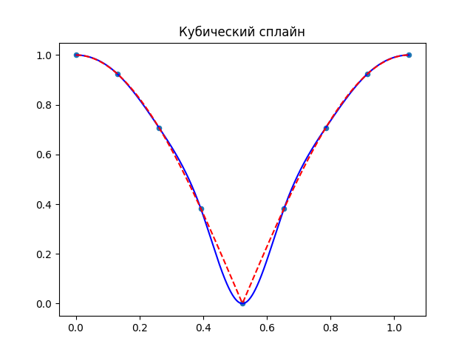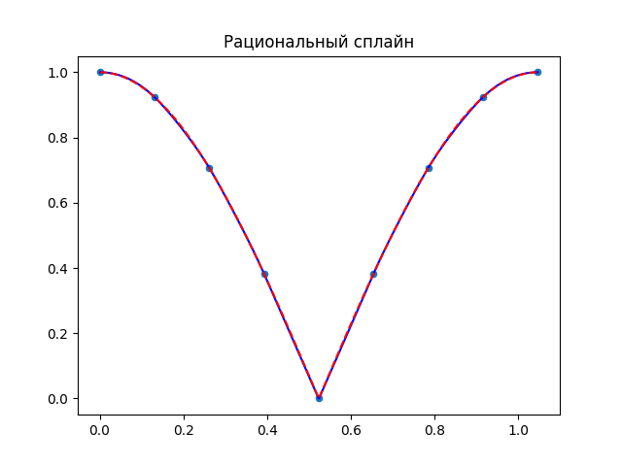

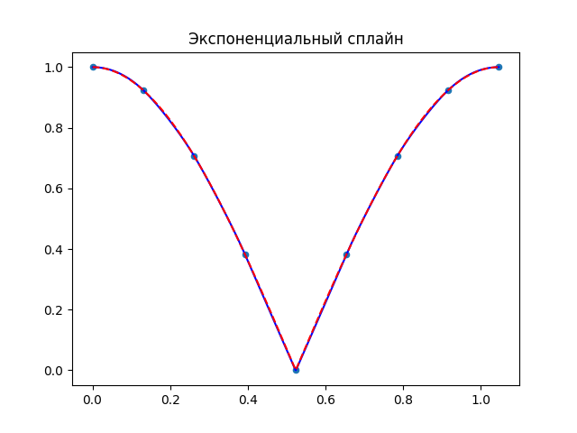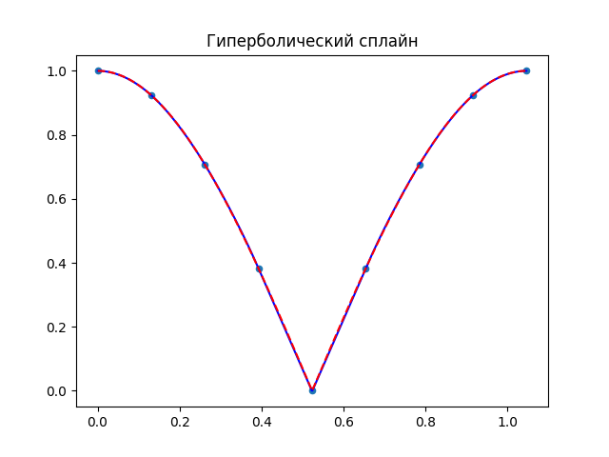

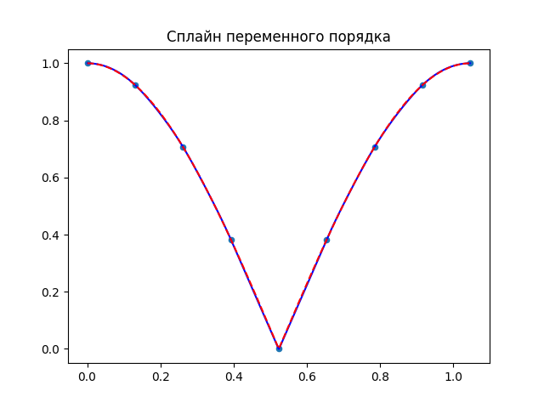

Таблица погрешностей интерполяции функции различными сплайнов

Таблица 35

|  |  |  |  |  |  |
| --- | --- | --- | --- | --- | --- |
| x | Классический | Рациональный | Экспоненциальный | Гиперболический | VP |
| 0.3 | 0.01042 | 0.00147 | 0.00105 | 0.00093 | 0.00081 |
| 0.5 | 0.05037 | 0.00334 | 0.00337 | 0.00340 | 0.00337 |

Таблица норм погрешностей интерполяции функции различными сплайнов

Таблица 36

|  |  |  |  |  |  |
| --- | --- | --- | --- | --- | --- |
|  | Кубический | Рациональный | Экспоненциальный | Гиперболический | Переменного порядка |
|  | 0.06678 | 0.00474 | 0.00474 | 0.00476 | 0.00474 |

Продифференцируем сплайны:

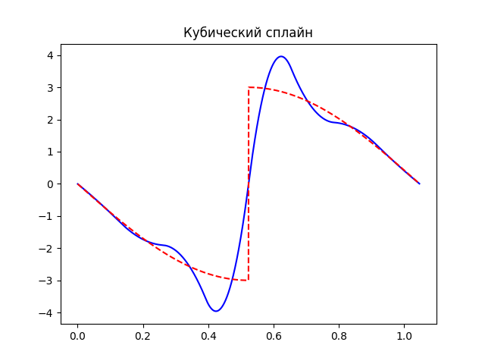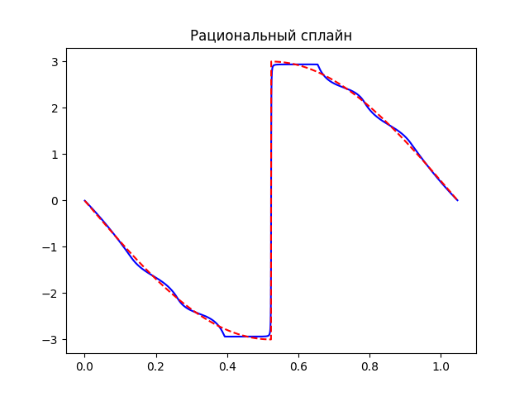

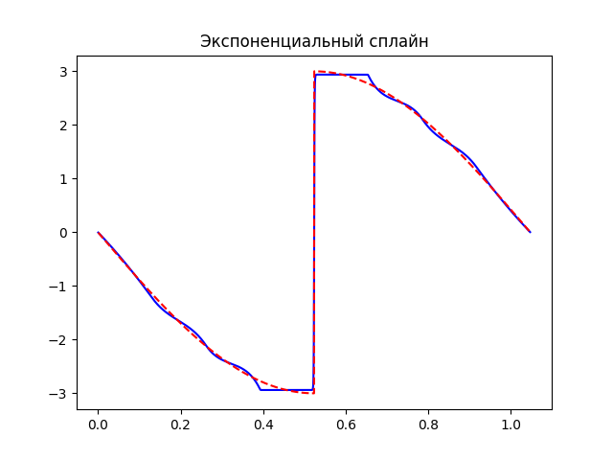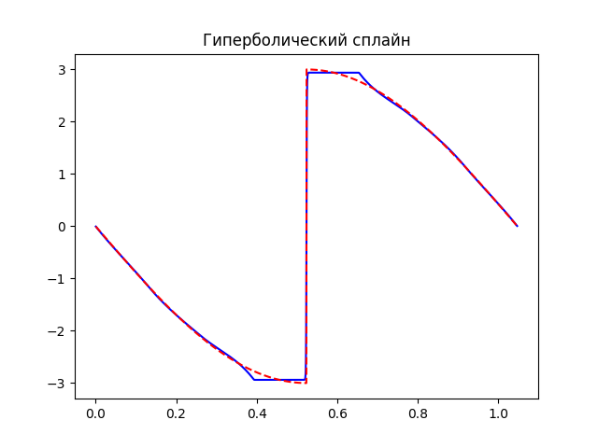

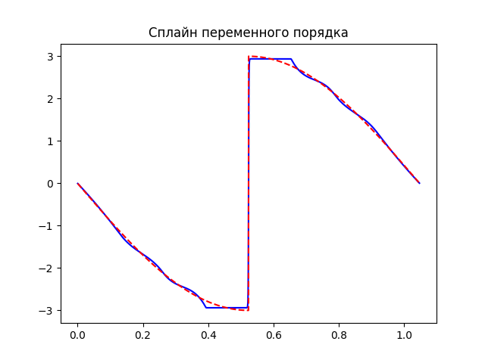

Таблица погрешностей производной сплайнов

Таблица 37

|  |  |  |  |  |  |
| --- | --- | --- | --- | --- | --- |
| x | Классический | Рациональный | Экспоненциальный | Гиперболический | VP |
| 0.3 | 0.28174 | 0.02719 | 0.02410 | 0.03206 | 0.01877 |
| 0.5 | 1.34065 | 0.05589 | 0.05371 | 0.05349 | 0.05372 |

Таблица норм погрешностей производной сплайнов

Таблица 38

|  |  |  |  |  |  |
| --- | --- | --- | --- | --- | --- |
|  | Кубический | Рациональный | Экспоненциальный | Гиперболический | Переменного порядка |
|  | 2.97923 | 1.60384 | 2.05858 | 2.07048 | 2.06176 |

И проинтегрируем их. В таблице представлено точное значение и погрешности.

Сравнительная таблица интеграла от функции и интеграла от сплайнов

Таблица 39

|  |  |  |  |  |  |  |
| --- | --- | --- | --- | --- | --- | --- |
|  | Точное значение | Кубический | Рациональный | Экспоненциальный | Гиперболический | VP |
| Значение | 2/3 | 0.65807 | 0.66480 | 0.66493 | 0.66594 | 0.66511 |
| Погрешность | - | 0.00858 | 0.00186 | 0.00173 | 0.00072 | 0.00155 |

Все обобщенные сплайны дали приблизительно одинаковую погрешность на данной функции. Классическому сплайну не удалось “уловить” разрыв производной.

Увеличим количество точек в 2 раза.

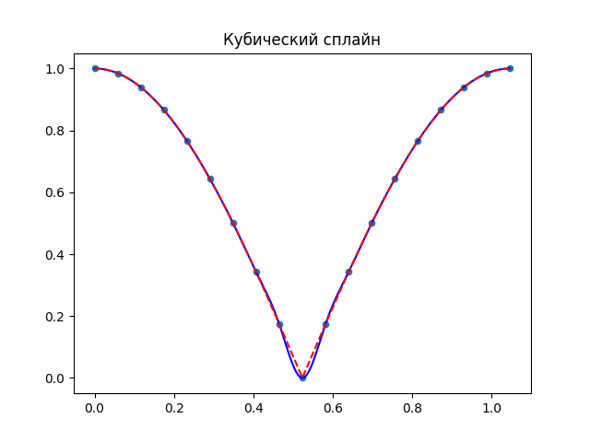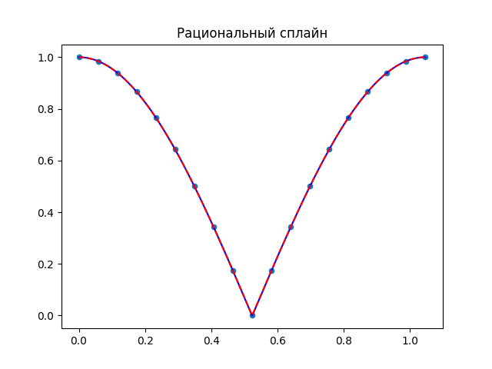

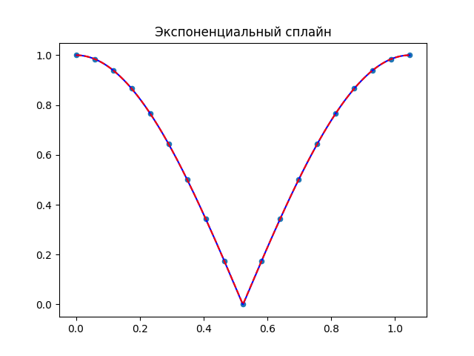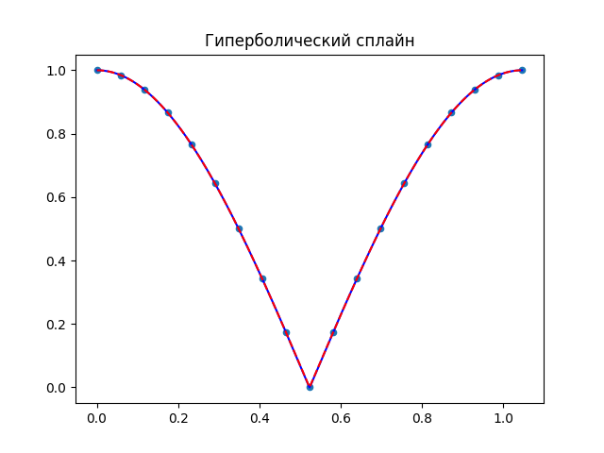

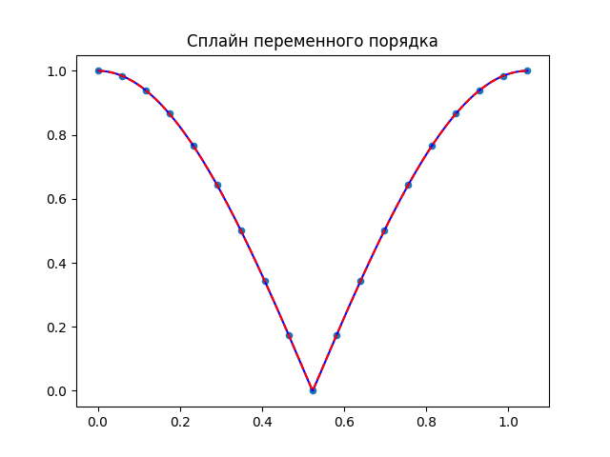

Таблица погрешностей интерполяции функции различными сплайнов

Таблица 40

|  |  |  |  |  |  |
| --- | --- | --- | --- | --- | --- |
| x | Классический | Рациональный | Экспоненциальный | Гиперболический | VP |
| 0.3 | 0.00016 | 1e-6 | 1e-7 | 6e-7 | 1e-6 |
| 0.5 | 0.02958 | 0.00130 | 0.00131 | 0.00134 | 0.00131 |

Таблица норм погрешностей интерполяции функции различными сплайнов

Таблица 41

|  |  |  |  |  |  |
| --- | --- | --- | --- | --- | --- |
|  | Кубический | Рациональный | Экспоненциальный | Гиперболический | Переменного порядка |
|  | 0.02968 | 0.00151 | 0.00165 | 0.00169 | 0.00165 |

Продифференцируем сплайны:

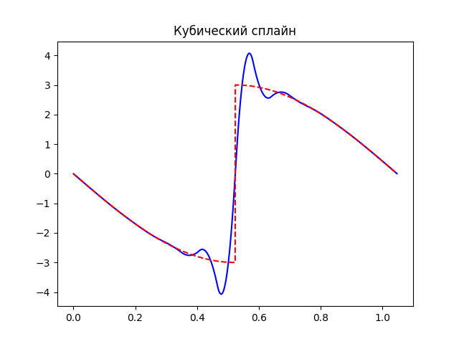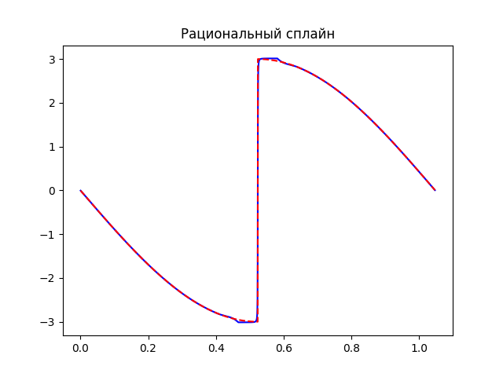

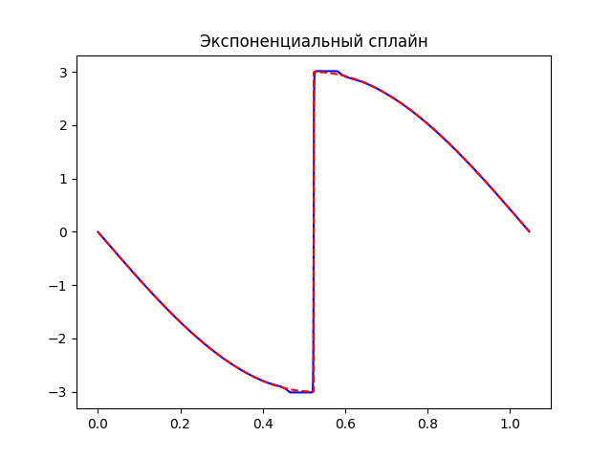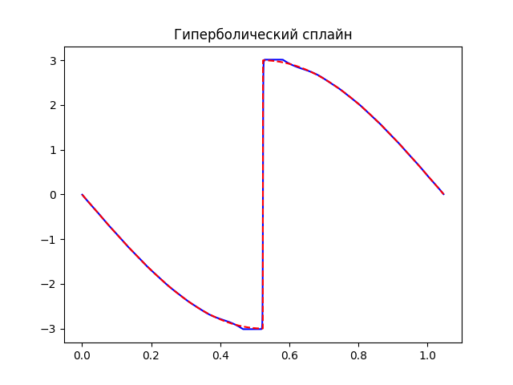

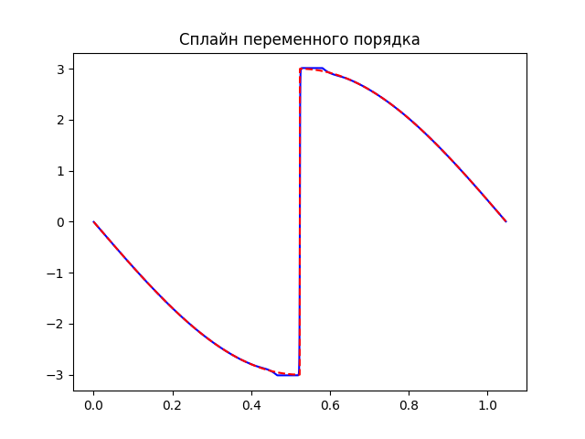

Таблица погрешностей производной сплайнов

Таблица 42

|  |  |  |  |  |  |
| --- | --- | --- | --- | --- | --- |
| x | Классический | Рациональный | Экспоненциальный | Гиперболический | VP |
| 0.3 | 0.0206 | 0.00016 | 1e-5 | 0.00096 | 0.00012 |
| 0.5 | 0.13140 | 0.02049 | 0.02161 | 0.02248 | 0.02160 |

Таблица норм погрешностей производной сплайнов

Таблица 43

|  |  |  |  |  |  |
| --- | --- | --- | --- | --- | --- |
|  | Кубический | Рациональный | Экспоненциальный | Гиперболический | Переменного порядка |
|  | 2.95334 | 1.41858 | 1.88175 | 1.90702 | 1.8881 |

И проинтегрируем их.

Сравнительная таблица интеграла от функции и интеграла от сплайнов

Таблица 44

|  |  |  |  |  |  |  |
| --- | --- | --- | --- | --- | --- | --- |
|  | Точное значение | Кубический | Рациональный | Экспоненциальный | Гиперболический | VP |
| Значение | 2/3 | 0.66497 | 0.66634 | 0.66636 | 0.66654 | 0.66640 |
| Погрешность | - | 0.00169 | 0.00031 | 0.00029 | 0.00012 | 0.00026 |

После уменьшения шага в 2 раза точность интерполяции и интегрирования увеличилась в 4 раза. Значения производной в интересующих точках так же увеличилась в 4 раза, но на всем интервале особо улучшений не получило.

# Заключение.

В ходе данной работы было проведено исследование поведение классического кубического и обобщенных сплайнов в задачах интерполирования, дифференцирования и интегрирования. На основании полученных результатов можно сделать вывод, что на функциях с большим градиентом кубический сплайн дает осцилляции при малом количестве точек. Чтобы избежать этого используются обобщенный сплайны, определенный выбор параметров контроля формы позволяет избавиться от ненужных выбросов. Хороший выбор параметров, избавляет от необходимости увеличивать количество точек интерполяции. Для осциллирующих функций важно попадание точек перегиба